Słówka Sówki
  - luty, klasa IV-V, zajęcia 17
doberman, jaskółka, tarantula, ważka, żuraw

ćwiczenia:
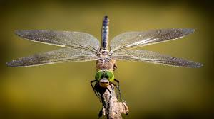
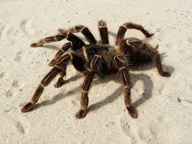
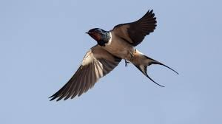
- Podpisz zdjęcia dzisiejszymi „Słówkami Sówki”:
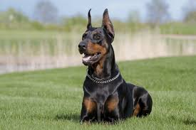
………………………………………. ………………………………………. ………………………………. ……………………………………..
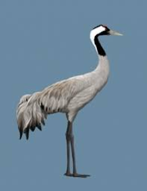
………………………………………………
- Dopisz po 3 przymiotniki do dzisiejszych „Słówek Sówki”:

doberman - …………..……………………………………………………………………………………………………………………………………...
jaskółka - ……….……………………………………………………………………………………………………………………………………………..
tarantula - …………………………………………………………………………………………………………………………………………………….
ważka - …………………………………………………………………………………………………………………………………………………………
żuraw- ……………………………………………………….………………………………………………………………………………………………….

- Wybierz jedno zwierzę i dopisz po 3 informacje dotyczące go, które będą:

obiektywne | subiektywne

- Czy któreś ze zwierząt budzi w Tobie lęk? Wyjaśnij w trzech zdaniach.
………………………………………………………………………………………………………………………………………………………….................
……………………………………………………………………………………………………………………………………………………………………….
………………………………………………………………………………………………………………………………………………………….................
……………………………………………………………………………………………………………………………………………………………………….
………………………………………………………………………………………………………………………………………………………….................

- Wybierz jedno zwierzę. Wyobraź sobie, że mieszka w Twoim domu/ogrodzie. Jak dbałbyś o nie? Napisz pięć zdań na ten temat.
………………………………………………………………………………………………………………………………………………………….................
……………………………………………………………………………………………………………………………………………………………………….
………………………………………………………………………………………………………………………………………………………….................
……………………………………………………………………………………………………………………………………………………………………….
………………………………………………………………………………………………………………………………………………………….................

- Wybierz jedno zwierzę i narysuj jego schronienie.

